Αγκαλιά...εσύ ποιόν αγκαλιάζεις;
Δώσε με τα πινέλα σου την μορφή που θες στο έργο "Best Buddies" του Keith Haring.

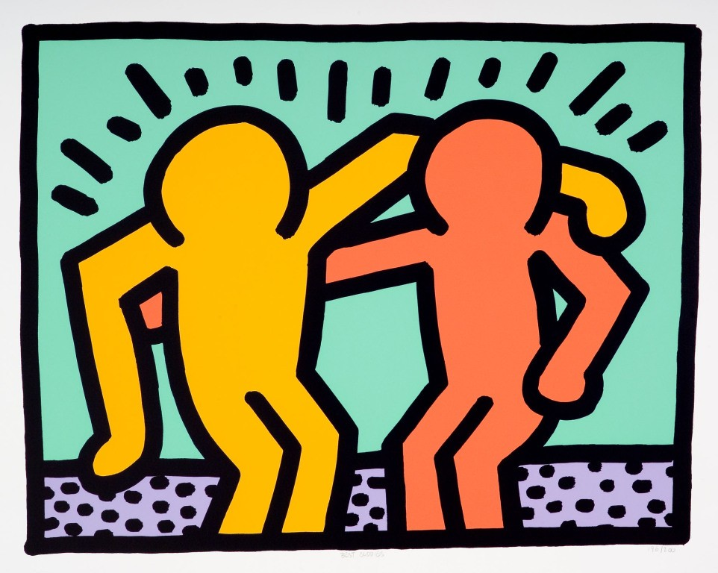
Όνομα:..........................................................................................................

